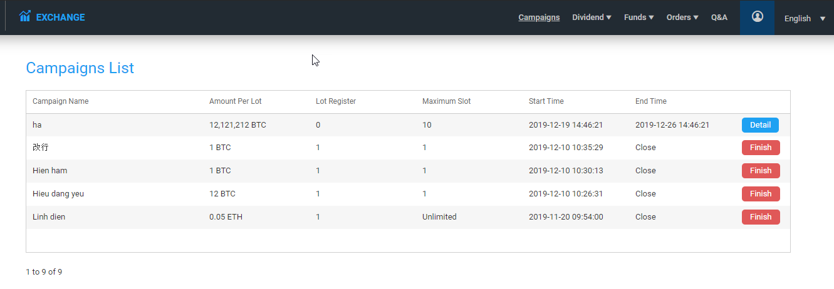

Campaign

* Khi có campaign đang active thì sẽ hiển thị chữ new, khi user click vào detail của campaign đó thì sẽ tự động xóa chữ new, có nghĩa là campaign đó đã được xem.